Занятие № 15

Номер учебной группы 2

Фамилия, инициалы учащегося Рокалов Д.Н.

Дата выполнения работы 24.11.2022

Тема работы: «Разработка диаграмм классов»

**Порядок выполнения работы**

**Задание 1**

Изучил теоретический материал по теме «Построение диаграмм классов в Rational Rose».

**Задание 2**

Изучил теоретический материал по теме «Построение диаграмм объектов в Rational Rose».

**Задание 3**

Построил диаграммы классов и объектов для своего варианта задания в Rational Rose.

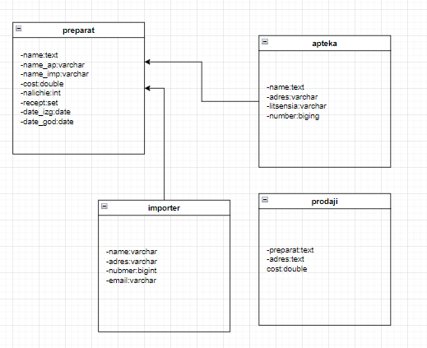

**Задание 4**

Ответил на контрольные вопросы.

**1. Каково назначение диаграмм классов?**

Диаграмма классов (от англ. "class diagram") предназначена для представления внутренней структуры программы в виде классов и связей между ними

**2. Для чего используется диаграмма классов на стадии анализа?**

Диаграмма на стадии анализа, различные взаимосвязи между отдельными сущностями предметной области, такими как объекты и подсистемы, а также описывает их внутреннюю структуру и типы отношений.

**3. Для чего используется диаграмма классов на стадии проектирования?**

На стадии проектирования диаграммы классов используются, чтобы передать структуру классов, формирующих архитектуру системы.

**4. Назовите основные компоненты диаграмм классов.**

Основными элементами являются классы и связи между ними. Классы характеризуются при помощи атрибутов и операций.

Атрибуты описывают свойства объектов класса. Большинство объектов в классе получают свою индивидуальность из-за различий в их атрибутах и взаимосвязи с другими объектами. Однако, возможны объекты с идентичными значениями атрибутов и взаимосвязей. Т.е. индивидуальность объектов определяется самим фактом их существования, а не различиями в их свойствах. Имя атрибута должно быть уникально в пределах класса. За именем атрибута может следовать его тип и значение по умолчанию.

Операция есть функция или преобразование. Операция может иметь параметры и возвращать значения.

Виды связей:

· ассоциация

· агрегация

· наследование.

**5. Назовите основные типы статических связей между классами.**

Диаграммы классов показывают статическую структуру системы, то есть определяют типы объектов системы и различного рода статические связи и отношения между ними. Диаграммы классов содержат набор статических (декларативных) элементов, как, например, классы, типы, их связи, объединенные в граф. Диаграммы классов могут быть логически объединены в пакеты.

**6. Что такое признак видимости?**

Признак видимости – это характеристика описания элементов класса, характеризующая потенциальную возможность других объектов модели оказывать влияние на отдельные аспекты поведения данного класса.